

**„Kuřimská běžecká liga 2020“  
„Orelská běžecká liga 2020“**

Oddíl AK Kuřim  
pořádají ve spolupráci s jednotou Orel Kuřim

**Malá cena Zlobice - Kuřim**

**Datum**: **sobota 8.února 2020**

**Místo**: **Orlovna Kuřim**

prezentace v budově Orla, Křížkovského 1770/7

**Tratě**: V okolí Zlobice, převážně po lesních a polních cestách,   
tratě žákovských kategorií po trávě v zámeckém parku

**Časový rozpis**: **8:00** Začátek prezentace

**8:50** Start závodu Atletické školky (**115 m**)

**9:00** Start závodu Minipřípravky (**230 m**)

**9:10** Start závodu Přípravky (**510m**)

**9:20** Start závodu Ml. žactva (**1020m**)

**9:30** Start závodu St. žactva (**1530m**)

**9:50** Vyhlášení vítězů předžákovských a žákovských kategorií

**10:30** Start závodu na **7,3 km**

**10:35** Start lidového běhu (**1,3km**)

**11:45** Vyhlášení výsledků závodů na 7,3 km

Prezentace nejpozději do 15 minut před startem každého závodu.

**Startovné:** Dospělí (závod na 7,3km a lidový běh) - **50 Kč**

Dětské kategorie – startovné **dobrovolné**

V cíli obdrží každý závodník malé občerstvení.

**Kategorie a tratě:**

|  |  |  |
| --- | --- | --- |
|  | **Ročník nar.** | **Trať** |
| Atletická školka | 2013 a mladší | 115 m (1 okruh) |
| Minipřípravka | 2011-2012 | 230 m (2 okruhy) |
| Přípravka | 2009-2010 | 510 m (1 okruh) |
| Mladší žactvo | 2007-2008 | 1020 m (2 okruhy) |
| Starší žactvo | 2005-2006 | 1530 m (3 okruhy) |
| Lidový běh | Bez rozlišení kategorií | 1300 m |
| Dorost | 2003-2004 | 7,3 km |
| Junioři, juniorky | 2001-2002 |
| Muži | 1981-2000 |
| Muži V1 | 1971-1980 |
| Muži V2 | 1961-1970 |
| Muži V3 | 1951-1960 |
| Muži V4 | 1950 a starší |
| Ženy | 1986-2000 |
| Ženy V1 | 1976-1985 |
| Ženy V2 | 1966-1975 |
| Ženy V3 | 1965 a starší |

Ředitel závodu: Aleš Sikora, 608 661 139

Technické zabezpečení: Vítězslav Nováček, 602 501 949

Přihlášky předem možné: [ales@sikora.cz](mailto:ales@sikora.cz)

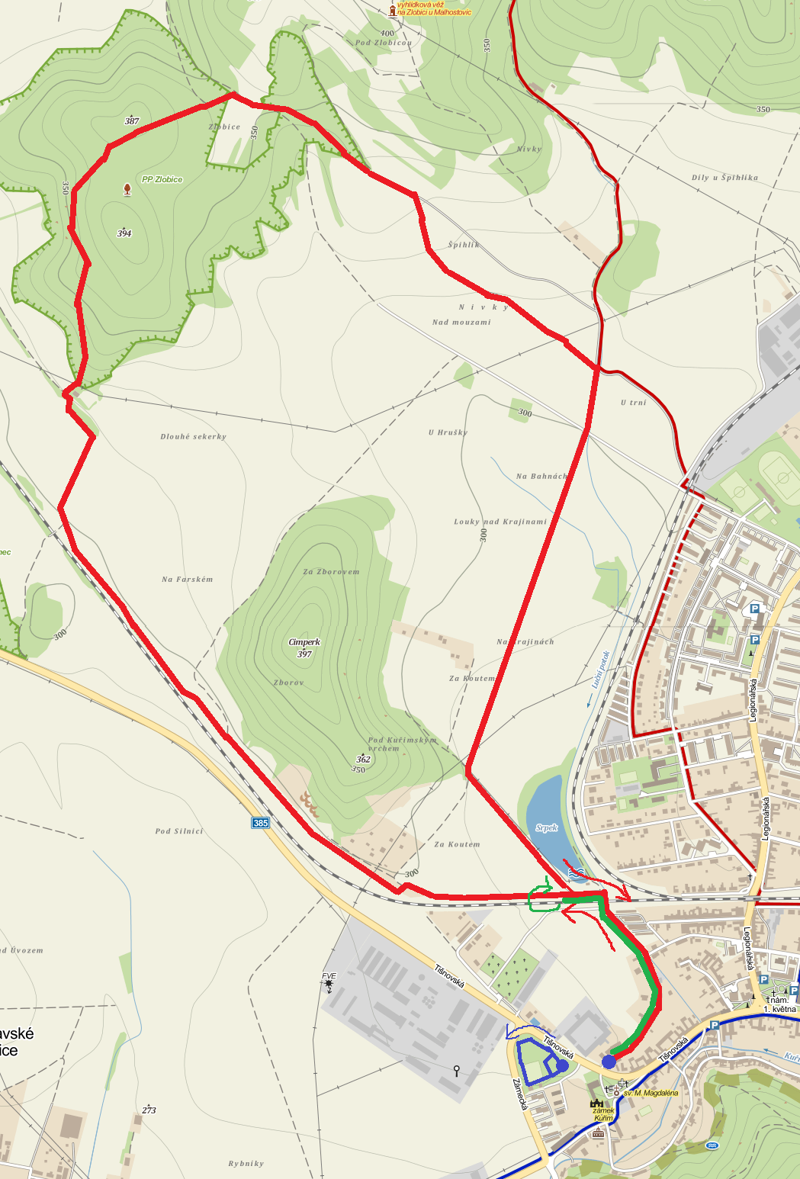

**Dětské závody jsou okruhy v parku, 115m – 1510m**

**Závod dospělých – 7,3km**

**Lidový běh – 1,3km**